第 5 章 亲核取代、消除与羧酸衍生物

基础巩固

5.1 Ch2-2.4-1-查阅有关资料 通过键能数据判断烯醇和酮谁更稳定
查阅有关资料，通过键能数据判断烯醇和酮谁更稳定。

5.2 Ch3-3.3-2-写出存在碱时反式邻环戊二醇与四醋酸铅反应的机理
写出存在碱时反式邻环戊二醇与四醋酸铅反应的机理。

5.3 Ch4-4.5.2-机理新解对 E2 消除的机理描述如下 同位素标记实验证明 如
机理新解对 E2 消除的机理描述如下。同位素标记实验证明，如果使用如苯基锂这样的强碱，确实有可能发生以下所描述的机理。为什么？

5.4 Ch4-4.11-写出 PIDA 氧化醇到醛酮的机理 PIDA PhI OAc
写出 PIDA 氧化醇到醛酮的机理。PIDA：PhI(OAc)2

5.5 Ch5-5.4.5-2-写出三氯化铝或三溴化硼分解苯甲醚的机理
写出三氯化铝或三溴化硼分解苯甲醚的机理。

5.6 Ch6-6.4.6-写出甲醛和乙醛反应得到季戊四醇的机理
写出甲醛和乙醛反应得到季戊四醇的机理。

5.7 Ch3-3.3.4-1-无法形成形式上的二醇
无法形成形式上的二醇。

5.8 Ch15-P1-SN1与SN2机理判断
Two reactions are given. For each, suggest a mechanism:
- PhSH + NaOH, then MeOMe → PhSMe + NaOMe
- t-BuOH + methanesulfonic acid → t-BuOMs + H₂O
原文题目：
为下列反应提出合理的机理：
- 硫酚 (PhSH) 与 NaOH 反应后，再与甲基甲醚 (MeOMe) 反应生成硫醚 (PhSMe) 和 NaOMe
- 叔丁醇 (t-BuOH) 与甲磺酸反应生成甲磺酸叔丁酯 (t-BuOMs) 和水

5.9 Ch17-P1-两个消除反应机理
Draw mechanisms for these elimination reactions.
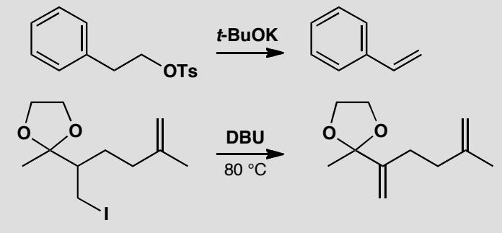
原文题目：画出这些消除反应的机理。

5.10 Ch20-P1-羰基化合物烯醇式绘制和稳定性
Draw the enol forms of each of the following carbonyl compounds and state which enol is the most stable:
- Cyclopentadienone
- 1,3-Diphenylpropane-1,3-dione (dibenzoylmethane)
原文题目：
画出下列羰基化合物的烯醇式，并指出哪个烯醇最稳定：
- 环戊二烯酮
- 1,3-二苯基丙烷-1,3-二酮（二苯甲酰甲烷）

5.11 Ch10-P1-Phenaglycodol合成试剂选择
Suggest reagents to make the drug phenaglycodol by the route below.
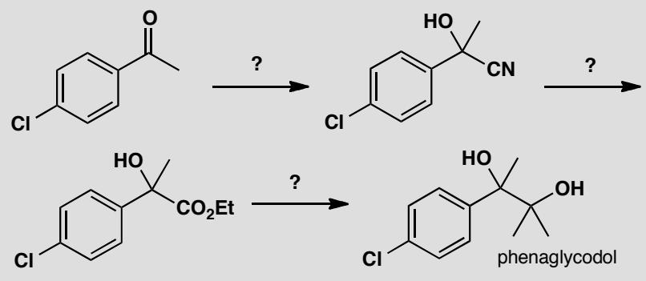
原文题目：Suggest reagents to make the drug phenaglycodol by the route below.

5.12 Ch11-P2-从缩醛反推原始醛酮和醇
Each of these compounds is an acetal, that is a molecule made from an aldehyde or ketone and two alcohol groups. Which compounds were used to make these acetals?
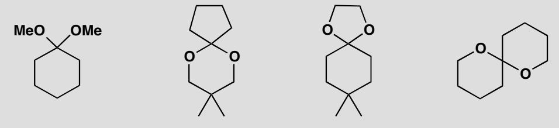
原文题目：Identify the aldehyde/ketone and alcohol precursors for each given acetal structure.

5.13 Ch25-P8-亚胺形成机理复习
Draw a mechanism for the formation of this imine:
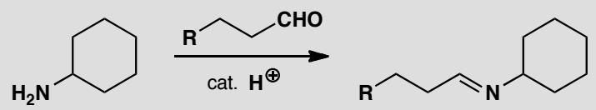
原文题目：Draw a mechanism for the formation of this imine.

5.14 C5H12O醇异构体
习题 1. 画出并命名分子式 $C_{5}H_{12}O$ 的八个属于醇类的构造异构体，标出手性碳原子。
习题 2. 上题中指出的八个醇哪些与 CrO₃ 在酸性水溶液中反应？画出每个反应会得到的产物。

知识点
- 醇

5.15 SN反应类型判断（第32届初赛）
8-1 以下化合物与乙胺均可发生亲核取代反应，写出亲核取代反应的类型。
${CH}_{3}Br$​
${CH}_{3}I$​
Br
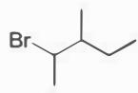
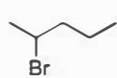
A
B
C
D
E
8-2 按亲核取代反应进行的快慢，对以上化合物（用字母表示）进行排序（答题框中，数字 1 表示最快，5 表示最慢）。
8-3 判定以下正离子（用字母表示）稳定性的顺序（答题框中，数字 1 表示稳定性最高，5 表示稳定性最低）。
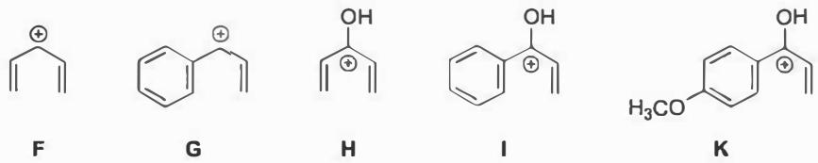
F
G
H
I
K

5.16 Ch6-P3-硅基氰化物形成氰醇机理
One way to make cyanohydrins is illustrated here. Suggest a detailed mechanism for the process.
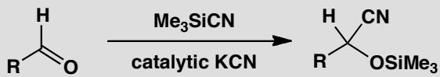
原文题目：一种制备氰醇的方法如图所示。建议该过程的详细机理。

5.17 Ch15-P3-SN1与SN2微妙选择
For each of the following reactions, decide whether an SN1 or SN2 mechanism is operating and explain your choice:
- A dichloride with two secondary chlorides, one adjacent to an oxygen atom, reacting with MeOH → product with one Cl replaced by OMe
- A primary chloride site reacts selectively over a secondary chloride in the presence of a nucleophile
原文题目：
对于下列反应，判断各是按SN1还是SN2机理进行，并解释理由：
- 一个含有两个仲氯原子的二氯化物，其中一个氯原子位于氧原子邻位，与甲醇反应后，只有一个Cl被OMe取代
- 一个伯氯位点在有亲核试剂存在时优先于仲氯发生反应

5.18 Ch15-P4-醇→卤化物转化试剂选择
Suggest reagents for the following conversions of alcohols to halides:
- ROH → RBr (tertiary alcohol, SN1 pathway)
- ROH → RCl (primary alcohol, SN2 pathway)
- ROH → inversion of configuration with OAc group
原文题目：
为下列醇到卤化物的转化提出合适的试剂：
- ROH → RBr（叔醇，SN1途径）
- ROH → RCl（伯醇，SN2途径）
- ROH → 构型翻转并引入OAc基团

5.19 Ch15-P6-tBuNMe2与乙酸酐机理
Propose a mechanism for the reaction of t-BuNMe₂ (N,N-dimethyl-tert-butylamine) with acetic anhydride (Ac₂O):
t-BuNMe₂ + (CH₃CO)₂O → ?
原文题目：
为 N,N-二甲基叔丁胺 (t-BuNMe₂) 与乙酸酐 ((CH₃CO)₂O) 的反应提出机理。

5.20 Ch15-P8-ZnCl2与NaI催化剂在取代中的作用

题题目
Explain the role of the following catalysts in nucleophilic substitution reactions:
- ZnCl₂ as a Lewis acid catalyst in the reaction of an alcohol with an acyl chloride
- NaI as a nucleophilic catalyst (the Finkelstein reaction conditions)
原文题目：
解释下列催化剂在亲核取代反应中的作用：
- ZnCl₂作为Lewis酸催化剂，在醇与酰氯反应中的作用
- NaI作为亲核催化剂（Finkelstein反应条件）的作用

5.21 Ch15-P11-Reboxetine合成序列中的取代反应
The pharmaceutical company Pfizer made the antidepressant reboxetine by the following sequence of reactions. Suggest a reagent for each step, commenting on aspects of stereochemistry or reactivity.
原文题目：辉瑞公司通过以下反应序列制备抗抑郁药Reboxetine。为每步建议试剂。

5.22 Ch17-P2-Tamoxifen消除步骤和50规则
Give a mechanism for the elimination reaction in the formation of tamoxifen, a breast cancer drug, and comment on the roughly 50:50 mixture of geometrical isomers (cis- and trans-alkenes).
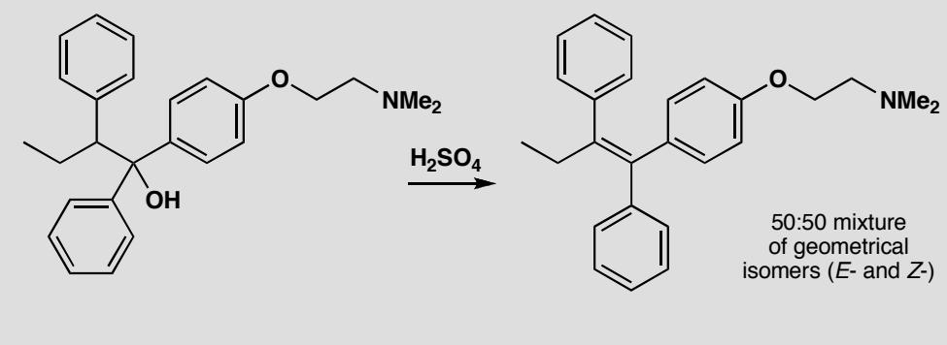
原文题目：
为他莫昔芬（一种乳腺癌药物）的形成中的消除反应提出机理，并解释大约50:50的几何异构体混合物（顺式-和反式-烯烃）。

5.23 Ch20-P2-两个酮烯醇含量差异解释
Explain why the enol content of a simple ketone (e.g., acetone, ~0.0001%) is vastly different from that of a 1,3-diketone (e.g., acetylacetone, ~76% enol). What factors stabilize the enol form in the 1,3-diketone?
原文题目：
解释为什么普通酮（如丙酮，烯醇含量约 0.0001%）与 1,3-二酮（如乙酰丙酮，烯醇含量约 76%）的烯醇含量差异如此之大。1,3-二酮中哪些因素稳定了烯醇式？

5.24 Ch20-P4-机理复习加烯醇参与的反应
Propose mechanisms for the following two reactions involving enol intermediates:
- Acid-catalyzed hydrolysis of an acetal → non-conjugated enone → isomerization to conjugated enone via enol
- Nitrile + Grignard reagent → ketone → enolization → bromination at the enol carbon
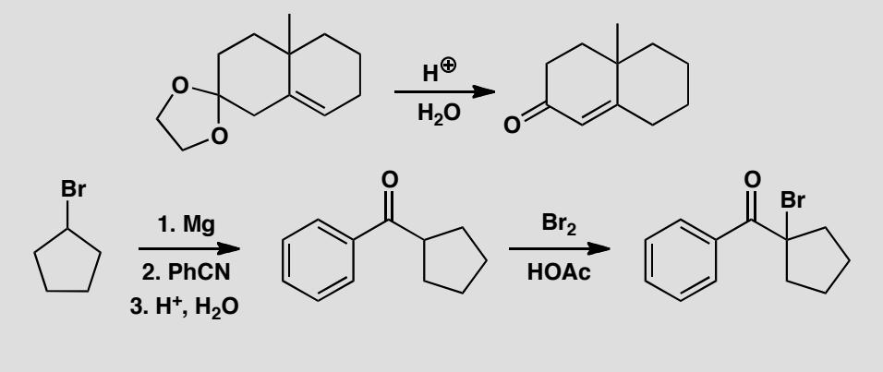
原文题目：
为以下两个涉及烯醇中间体的反应提出机理：
- 缩醛的酸催化水解 → 非共轭烯酮 → 经烯醇异构化为共轭烯酮
- 腈 + Grignard 试剂 → 酮 → 烯醇化 → 烯醇碳上溴化

5.25 Ch20-P5-烯醇碳反应vs氧反应选择性
The enol (or enolate) of a ketone is an ambident nucleophile — it can react at carbon or at oxygen. For each of the following electrophiles, predict whether reaction occurs at C or at O, and explain:
- Br₂ (bromine)
- An acid anhydride (e.g., Ac₂O)
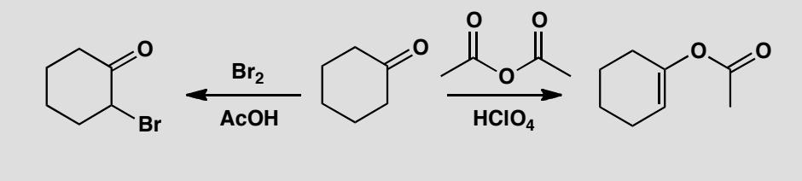
原文题目：
酮的烯醇（或烯醇盐）是双亲核试剂——可以在碳上或氧上反应。对于下列每个亲电试剂，预测反应发生在 C 还是 O 上，并解释：
- Br₂（溴）
- 酸酐（如 Ac₂O）

5.26 Ch20-P6-1,3-二羰基化合物烯醇分析
For each of the following 1,3-dicarbonyl compounds, determine the percentage of enol form and explain your reasoning:
A. Acetylacetone (pentane-2,4-dione) B. Dimedone (5,5-dimethylcyclohexane-1,3-dione) C. Bicyclo[2.2.1]heptane-2,3-dione (norbornane-2,3-dione) D. A 1,3-diketone with a tert-butyl group blocking one side E. Cyclobutane-1,3-dione
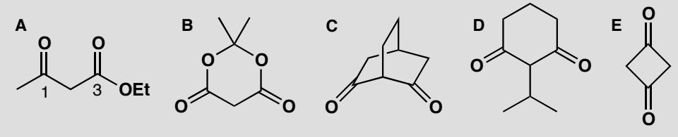
原文题目：
对于下列 1,3-二羰基化合物，确定烯醇式的百分比并解释推理：
A. 乙酰丙酮（戊烷-2,4-二酮） B. 达米酮（5,5-二甲基环己烷-1,3-二酮） C. 降冰片烷-2,3-二酮 D. 一侧被叔丁基阻挡的 1,3-二酮 E. 环丁烷-1,3-二酮

5.27 Ch10-P2-酯化酸催化vs碱不反应分析
Direct ester formation from carboxylic acids ($R^{1}CO_{2}H$) and alcohols ($R^{2}OH$) works in acid solution but not in basic solution. Why not? By contrast, ester formation from alcohols ($R^{2}OH$) and acid anhydrides $[(R^{1}CO)_{2}O]$ or chlorides ($R^{1}COCl$) is commonly carried out in basic solution in the presence of bases such as pyridine. Why does this work?
原文题目：Direct ester formation from carboxylic acids ($R^{1}CO_{2}H$) and alcohols ($R^{2}OH$) works in acid solution but not in basic solution. Why not? By contrast, ester formation from alcohols ($R^{2}OH$) and acid anhydrides $[(R^{1}CO)_{2}O]$ or chlorides ($R^{1}COCl$) is commonly carried out in basic solution in the presence of bases such as pyridine. Why does this work?

5.28 Ch10-P3-pKa预测羰基取代成功失败
Predict the success or failure of these attempted substitutions at the carbonyl group. You should use estimated $pK_{a}$ values in your answer and, of course, draw mechanisms.
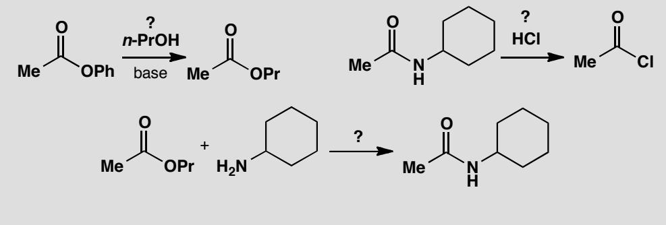
原文题目：Predict the success or failure of these attempted substitutions at the carbonyl group. You should use estimated $pK_{a}$ values in your answer and, of course, draw mechanisms.

5.29 Ch10-P4-含环二羰基化合物亲核取代机理
Suggest mechanisms for these reactions.
Purpose of the problem: Drawing mechanisms for nucleophilic substitution on important compounds including cyclic and dicarbonyl compounds.

5.30 Ch10-P5-氨基酸酯盐酸盐中和后反应
In making esters of the naturally occurring amino acids (general structure below) it is important to keep them as their hydrochloride salts. What would happen to these compounds if they were neutralized?
$$R\underset{{CO}_{2}H}{\overset{{NH}_{2}}{→}}\underset{HCl}{\overset{\text{EtOH}}{→}}R\underset{{CO}_{2}Et}{\overset{⊕{NH}_{3}}{→}}$$
原文题目：In making esters of the naturally occurring amino acids (general structure below) it is important to keep them as their hydrochloride salts. What would happen to these compounds if they were neutralized?

5.31 Ch10-P6-丁二酸酐选择性形成二酯vs单酯
It is possible to make either the diester or the monoester of butanedioic acid (succinic acid) from the cyclic anhydride as shown. Why does one method give the diester and one the monoester?
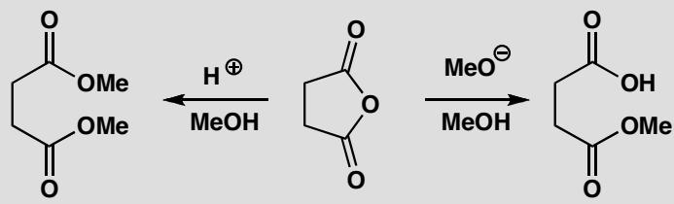
原文题目：It is possible to make either the diester or the monoester of butanedioic acid (succinic acid) from the cyclic anhydride as shown. Why does one method give the diester and one the monoester?

5.32 Ch10-P7-酸氯酸酐酰胺反应性对比机理
Suggest mechanisms for these reactions, explaining why these particular products are formed.
Purpose of the problem: A contrast between very reactive (acid chloride), less reactive (anhydride) and unreactive (amide) carbonyl compounds.

5.33 Ch10-P9-酸碱条件下酰胺酯平衡方向
This reaction goes in one direction in acid solution and in the other direction in basic solution. Draw mechanisms for the reactions and explain why the product depends on the conditions.
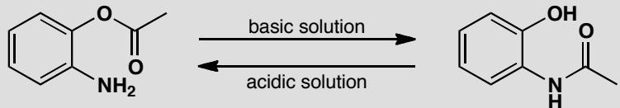
原文题目：This reaction goes in one direction in acid solution and in the other direction in basic solution. Draw mechanisms for the reactions and explain why the product depends on the conditions.

5.34 Ch10-P11-卤仿反应产物预测pKa=13.7
Given that the $pK_{a}$ of tribromomethane, CHBr₃ (also known as bromoform) is 13.7, suggest what will happen when this ketone is treated with sodium hydroxide.
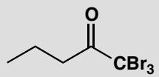
原文题目：Given that the $pK_{a}$ of tribromomethane, CHBr₃ (also known as bromoform) is 13.7, suggest what will happen when this ketone is treated with sodium hydroxide.

5.35 Ch10-P12-Montelukast前体中A和B结构推断
This sequence of reactions is used to make a precursor to the anti-asthma drug montelukast (Singulair). Suggest structures for compounds A and B.
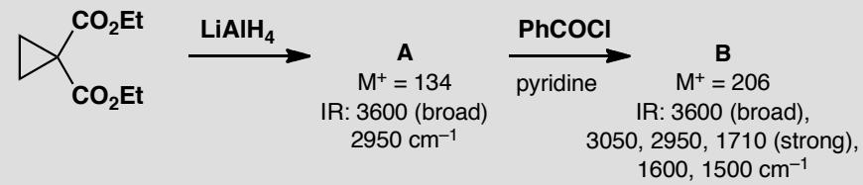
原文题目：This sequence of reactions is used to make a precursor to the anti-asthma drug montelukast (Singulair). Suggest structures for compounds A and B.

5.36 Ch12-P3-氰醇形成能量图绘制
Draw an energy profile diagram for this reaction. You will of course need to draw the mechanism first. Suggest which step in this mechanism is likely to be the slow step and what kinetics would be observed.
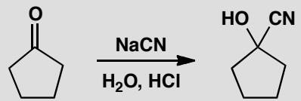
原文题目：Draw an energy profile diagram for this reaction. You will of course need to draw the mechanism first. Suggest which step in this mechanism is likely to be the slow step and what kinetics would be observed.

5.37 Ch12-P5-酸碱对内酯形成和氰醇平衡的影响
Comment on the effect of acid and base on these equilibria.
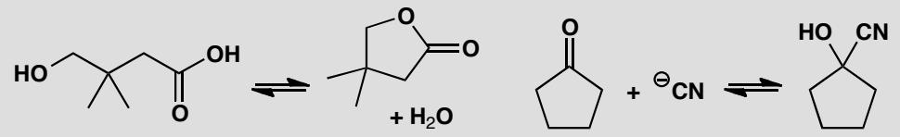
原文题目：Comment on the effect of acid and base on these equilibria.

5.38 Ch26-P10-烯醇烯醇盐碳酰化合成
How could these compounds be made using the acylation of an enol or enolate as a key step?
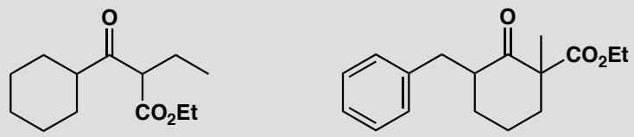
原文题目：How could these compounds be made using the acylation of an enol or enolate as a key step?

5.39 Ch25-P2-缩醛掩蔽的羰基化合物合成
How might these compounds be made using alkylation of an enol or enolate as one step in the synthesis?
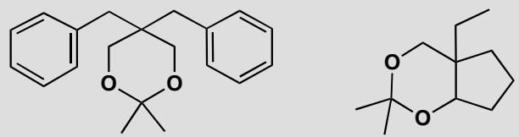
原文题目：How might these compounds be made using alkylation of an enol or enolate as one step in the synthesis?

5.40 Ch25-P5-烯胺形成和反应详细机理
Draw mechanisms for the formation of this enamine, its reaction with the alkyl halide, and the hydrolysis of the product.
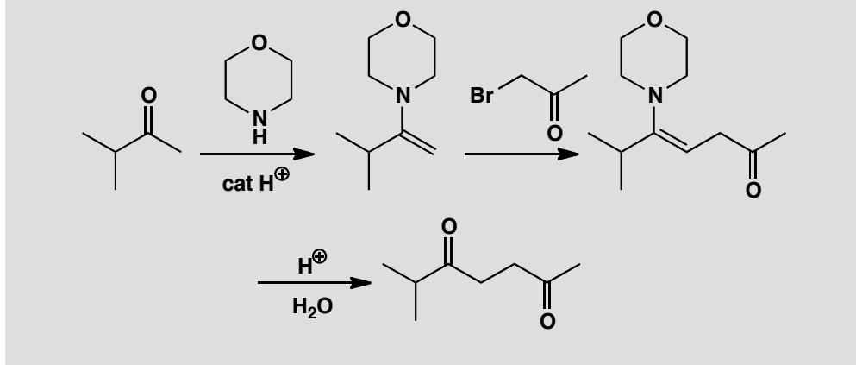
原文题目：Draw mechanisms for the formation of this enamine, its reaction with the alkyl halide, and the hydrolysis of the product.

5.41 Ch25-P7-烯醇等价体与Br2和RCH2Br反应
How would the enol(ate) equivalents we have just made react with (a) bromine and (b) a primary alkyl halide RCH₂Br?
原文题目：How would the enol(ate) equivalents we have just made react with (a) bromine and (b) a primary alkyl halide RCH₂Br?

5.42 Ch25-P10-醛锂烯醇盐问题
What would happen if you tried this short cut for the reactions in problems 8 and 9?
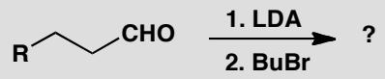
原文题目：What would happen if you tried this short cut for the reactions in problems 8 and 9?

5.43 Ch37-P2-重氮盐亲核取代vs自由基对比
Heating the diazonium salt below in the presence of methyl acrylate gives a reasonable yield of a chloroacid. Why is this unlikely to be nucleophilic aromatic substitution by the S_N1 mechanism? Suggest an alternative mechanism that explains the regioselectivity.
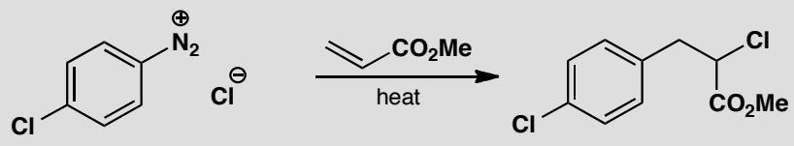
原文题目：Heating the diazonium salt below in the presence of methyl acrylate gives a reasonable yield of a chloroacid. Why is this unlikely to be nucleophilic aromatic substitution by the S_N1 mechanism (p. 520 of the textbook)? Suggest an alternative mechanism that explains the regioselectivity.

5.44 Ch40-P1-烯醇醚溴化WittigPd化学入门
Suggest mechanisms for these reactions, explaining the role of palladium in the first step.
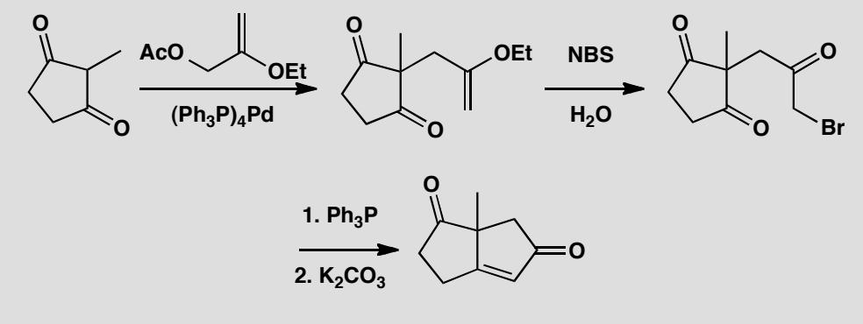
原文题目：Suggest mechanisms for these reactions, explaining the role of palladium in the first step.

5.45 Ch29-P1-杂环上亲电亲核取代产物预测
For each of the following reactions (a) state what kind of substitution is suggested and (b) suggest what product might be formed if monosubstitution occurred.
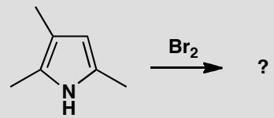
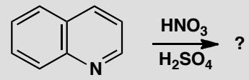
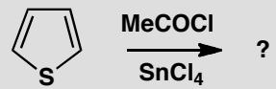
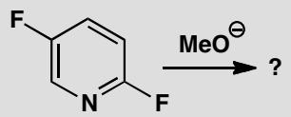
原文题目：For each reaction, state the type of substitution and predict the product of monosubstitution.

5.46 习题1

本讲习题

1. 完成下列反应式(有”*“标注的，写出反应产物的构型式)。

- $CH_{3}CH=CHCH_{2}Cl\overset{Ag_{2}O}{→}OH^{−}$​

- Ph—CH₂—Ph $\underset{hv}{\overset{Cl_{2}足量}{→}}$ ( ) $\underset{H_{2}O}{\overset{NaOH}{→}}$ （ ） $\underset{FeCl_{3}}{\overset{{Cl}_{2}}{→}}$
( ) $\underset{△}{\overset{NaNH_{2}}{→}}$ ( )
- $ClCH_{2}$ $Br\overset{{CN}^{−}}{→}$
- $O_{2}N−{\text{C}}_{6}H_{3}(\text{Cl})_{2}\underset{{CH}_{3}OH}{\overset{{CH}_{3}ONa}{→}}$​
- ${CH}_{2}{CH}_{2}{NHCH}_{3}$ $\underset{{Et}_{2}O}{\overset{PhLi}{→}}$
$CH_{3}I$​
- $H−Br−D\underset{Δ}{\overset{NaOH/C_{2}H_{5}OH}{→}}$​
- $CH_{3}CH_{2}CHCH_{3}\underset{△}{\overset{(CH_{3})_{3}COK/(CH_{3})_{3}COH}{→}}$​
- $F−C_{6}H_{4} (\text{苯环})−CCH_{3}^{(\text{O})}+{NH(CH3)}_{2}→$​
(13*) $Br$ $\underset{Δ}{\overset{{\text{KOH/C}}_{2}{\text{H}}_{5}\text{OH}}{→}}$ ( ) $\underset{{\text{H}}_{2}\text{O}}{\overset{{\text{Cl}}_{2}}{→}}$ ( )
2. (1) 试以苯和丙烯为原料合成 $C_{6}H_{5}CH_{2}CH_{2}CN$ ，其他无机试剂任选。
(2) 试以苯为原料合成 ${C(OH)}_{4}CHO$ , 其他无机试剂任选。
3. 化合物 A, 分子式为 $C_{16}H_{16}Br_{2}$ , 无光学活性, 强碱处理后得 $B(C_{16}H_{14})$ 。B 催化氢化时可先与 $2 mol H_{2}$ 加成。B 发生臭氧化分解反应后得到两个产物, 一个是分子式为 $C_{7}H_{6}O$ 的醛 C, 另一个是乙二醛。试推测 A、B、C 的结构简式。
4. 化合物 A 的分子式为 $C_{6}H_{14}$ ，光照氯化时得到 3 种一氯代烷 B、C 和 D。B 和 C 在叔丁醇钾-叔丁醇溶液中生成同一烯烃 E，D 不能发生消除反应。写出 A、B、C、D 和 E 的结构简式。
5. (2007年全国初赛试题)甲苯与干燥氯气在光照下反应生成氯化苄，用下列方法分析粗产品的纯度: 称取 0.255 g 样品, 与 25 mL 4 mol·L⁻¹ 氢氧化钠水溶液在 100 mL 圆底烧瓶中混合, 加热回流 1 小时; 冷至室温, 加入 50 mL 20% 硝酸后, 用 25.00 mL 0.1000 mol·L⁻¹ 硝酸银水溶液处理, 再用 0.1000 mol·L⁻¹ NH₄ SCN 水溶液滴定剩余的硝酸银, 以硫酸铁铵为指示剂, 消耗了 6.75 mL。
(1) 写出分析过程的反应方程式。 (2) 计算样品中氯化苄的质量分数(%)。 （3）通常，上述测定结果高于样品中氯化苄的实际含量，指出原因。 (4) 上述分析方法是否适用于氯苯的纯度分析？请说明理由。

5.47 SN1与SN2预测
本题原含 2 张学而思讲义图片，源文件图片未导入 vault
习题 9. 预测下列取代反应可能是 $S_{N}1$ 还是 $S_{N}2$ :
Chemical reaction equation showing chlorination of cyclohexanol under acidic conditions
Chemical reaction equation showing conversion of 2-butadiene to 1,3-dicarboxylic acid using sodium dichloride and formaldehyde

5.48 E1与E2判断
本题原含 1 张学而思讲义图片，源文件图片未导入 vault
例题：下列消除反应是经过 E1 还是 E2？
Reaction mechanism diagram showing KOH addition to CH₃CH=CHCH₃ with R-X catalyst and KOH碱性较强

5.49 醇的多步合成
习题 6. 你如何从 2-苯基乙醇制备下列化合物？
- 苯乙烯 ($PhCH=CH_{2}$)
- 苯乙醛（$PhCH_{2}CHO$）
- 苯乙酸（$PhCH_{2}CO_{2}H$）
- 苯甲酸
- 乙苯
- 苯甲醛
- 1-苯乙醇
- 2-苯基-1-溴乙烷
习题 7. 你如何从 1-苯基乙醇制备下列化合物？可能需要不止一步。
- 苯乙酮（PhCOCH₃）
- 苯甲醇
- 间溴苯甲酸
- 2-苯基-2-丙醇

知识点
- 醇

5.50 频哪醇重排
习题 15. 2,3-二甲基-2,3-丁二醇常用名是频哪醇。当与酸加热时，频哪醇重排为频哪酮（3,3-二甲基-2-丁酮）。提出该反应的机理。
$$\text{频哪醇}\overset{H^{+},Δ}{→}\text{频哪酮}$$
即：$(CH_{3})_{2}C(OH)−C(OH)(CH_{3})_{2}\overset{H^{+}}{→}(CH_{3})_{3}C−COCH_{3}$

知识点
- Pinacol重排
- 重排反应

5.51 酰基亲核取代活性
习题 10. 按照其对于酰基亲核取代的活性对下列各组物质排序：
- 一组含酯和酰胺官能团的化合物（比较不同离去基团对反应活性的影响）
- 另一组含不同取代基的羧酸衍生物
说明：离去基团离去能力越强、羰基碳正电性越高，酰基亲核取代活性越高。
习题 11. 一个需要合成 2,2-二甲基戊酸的化学家决定通过 2-甲基-2-氯戊烷和 NaCN 的反应，随后水解产物来制备。然而在进行这一系列反应之后，并没有得到想要的产物。你认为哪里出了问题？

知识点
- 酰基亲核取代
- 羧酸

5.52 有机-取代-SN2反应活性排序
将以下卤代烃按SN2反应活性从高到低排序，并解释原因：
（1）$CH_{3}Br$（溴甲烷） （2）$CH_{3}CH_{2}Br$（溴乙烷） （3）$(CH_{3})_{2}CHBr$（2-溴丙烷） （4）$(CH_{3})_{3}CBr$（2-溴-2-甲基丙烷） （5）$CH_{3}CH_{2}CH_{2}Br$（1-溴丙烷）
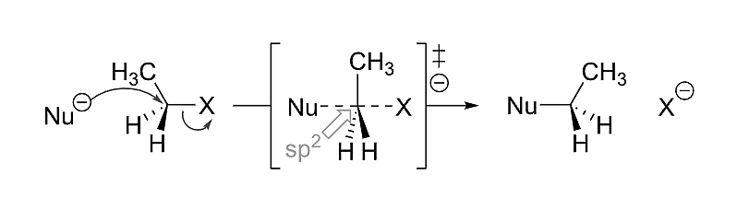

5.53 有机-取代-SN1与SN2机理判断
判断以下反应主要按SN1还是SN2机理进行，并说明理由：
（1）$(CH_{3}){3}CBr + NaOH $ 产物（水溶液） （2）$CH{3}CH_{2}Br + NaCN $ 产物（DMSO中） （3）$CH_{3}CHBrCH_{3} + H_{2}O $ 产物（加热） （4）$PhCH_{2}Cl + NaOCH_{3} $ 产物（甲醇中） （5）$(CH_{3}){3}CCl + AgNO{3} $ 产物（乙醇中）
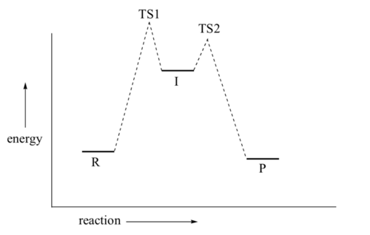

5.54 有机-消除-E2消除扎伊采夫与霍夫曼规则
预测以下E2消除反应的主要产物，并解释选择性原因：
（1）$CH_{3}CHBrCH_{2}CH_{3} + t-BuOK/t-BuOH $ 产物 （2）$CH_{3}CHBrCH_{2}CH_{3} + LDA/THF $ 产物 （3）$(CH_{3}){3}CCHBrCH{3} + NaOEt/EtOH $ 产物 （4）$(CH_{3}){3}CCHBrCH{3} + LDA/THF $ 产物

5.55 有机-消除-霍夫曼消除反应机理
（1）写出以下化合物经霍夫曼消除后的烯烃产物： 丁胺（$CH_{3}CH_{2}CH_{2}CH_{2}NH_{2}$）先与过量$CH_{3}I$反应，再用$Ag_{2}O/H_{2}O$处理，最后加热。
（2）解释为什么霍夫曼消除主要生成取代最少的烯烃（霍夫曼产物）。
（3）在环己烷体系中，霍夫曼消除对β-H的立体化学有什么要求？

5.56 有机-重排-频哪醇重排机理与迁移规则
写出以下频哪醇重排反应的完整机理，并预测主要产物：
（1）$(CH_{3}){2}C(OH)-C(OH)(CH{3})_{2} + H^{+} $ 产物
（2）$PhC(OH)(CH_{3})-C(OH)(CH_{3})_{2} + H^{+} $ 产物
（3）$(CH_{3}){2}C(OH)-C(OH)(CH{3})Ph + H^{+} $ 产物

竞赛提升

5.57 FT1-P1-EX2-Cu催化烯醇自由基
本题题干为反应式图片，见原始 OCR 文件。
图片参考：ABOC202505_200-397_images/4f2c3b4931468abc348a1aa25b717b3c70e1107035f46952a2eab8fea2238195.jpg

5.58 Ch4-T3-脱水反应与负氢迁移竞争
（部分结构式见原书图片）
分析醇在酸性条件下的脱水反应，讨论消除与负氢迁移的竞争。

5.59 Ch9-P6-Rioprostil前体醇合成设计
【中文】胃酸分泌抑制药物 Rioprostil 的合成需要这种醇。(a) 提出从酮和有机金属试剂出发的可能合成路线。(b) 提出(a)中各酮从醛和有机金属试剂出发的合成路线（别忘了 CrO₃ 氧化）。
【原文】 The synthesis of the gastric antisecretory drug rioprostil requires this alcohol.
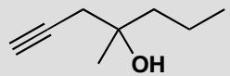
- Suggest possible syntheses starting from ketones and organometallics.
- Suggest possible syntheses of the ketones in part (a) from aldehydes and organometallics (don’t forget about CrO₃ oxidation).

5.60 Ch15-P5-β-内酰胺合成中的亲核取代
【中文】为β-内酰胺（四元环酰胺）的合成提出机理，涉及两种亲核取代反应：
【原文】 Propose a mechanism for the synthesis of a β-lactam (four-membered cyclic amide) involving two nucleophilic substitutions:
- An SN2 displacement at a primary carbon
- A nucleophilic substitution at a carbonyl carbon by an NH₂ group
- 伯碳上的SN2取代
- NH₂基团对羰基碳的亲核取代

5.61 Ch15-P10-四个反应SN1与SN2判断
【中文】对于下列各反应，判断机理是SN1还是SN2，并解释：
【原文】 For each of the following reactions, determine whether the mechanism is SN1 or SN2 and explain:
- A tertiary carbon bearing a C=O group reacts with a nucleophile
- An orthoester reacts with an alcohol
- Propanol adds to a more substituted position of an epoxide
- An anion adds to the less hindered center of an epoxide
- 一个带有C=O基团的叔碳与亲核试剂反应
- 原酸酯与醇反应
- 丙醇加成到环氧化物的更取代位置
- 亲核试剂加成到环氧化物的空间位阻较小的中心

5.62 Ch17-P6-消除序列中间过程和产物稳定性
【中文】为这个反应提出机理，并解释为什么产物如此稳定。
【原文】 Suggest a mechanism for this reaction and explain why the product is so stable.
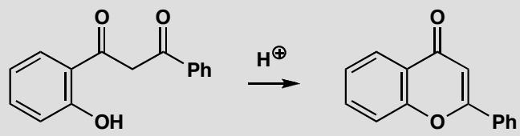

5.63 Ch17-P9-笼状分子中消除受限
【中文】只有其中一个溴化物消除生成烯烃A。为什么？两个烯烃都不消除生成烯烃B。为什么？
【原文】 Only one of these bromides eliminates to give alkene A. Why? Neither alkene eliminates to give alkene B. Why not?
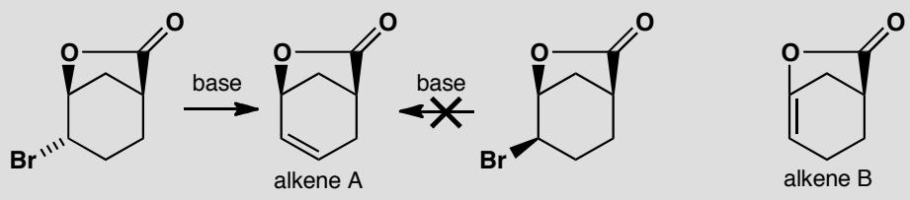

5.64 Ch17-P10-差向异构溴化物消除结果对比
【中文】解释这两个反应的对比结果。
【原文】 Account for the constrasting results of these two reactions.
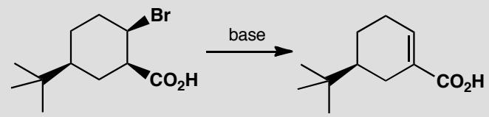
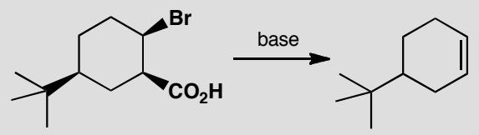

5.65 Ch10-P8-酸酐LiAlH4还原vsGrignard加成选择性
【中文】给出下列反应的机理，并解释每个反应中的选择性（或缺乏选择性！）。（反应式见图）
【原文】Give mechanisms for these reactions, explaining the selectivity (or lack of it!) in each case.
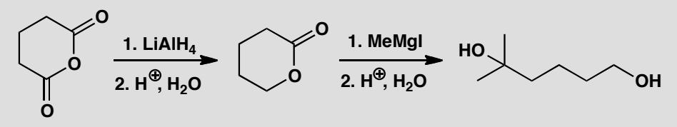

5.66 Ch10-P10-Amelfolide合成路线设计
【中文】Amelfolide 是一种用于治疗心律失常的药物。提出如何以 4-硝基苯甲酸和 2,5-二甲基苯胺为原料合成它。（结构见图）
【原文】Amelfolide is a drug used to treat cardiac arrhythmia. Suggest how it could be made from 4-nitrobenzoic acid and 2,5-dimethylaniline.
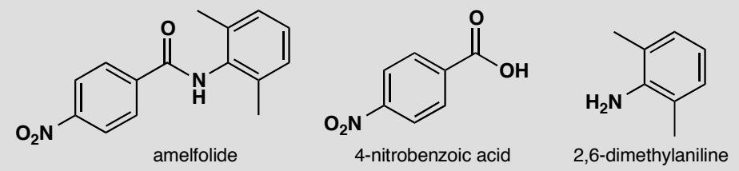

5.67 Ch26-P4-硅基烯醇醚控制Aldol产物
【中文】你会如何使用硅基烯醇醚（silyl enol ether）来制备这个 aldol 产物（见图）？为什么必须使用这个特定的中间体？如果把两种羰基化合物混合后用碱处理，会得到什么产物？
【原文】How would you use a silyl enol ether to make this aldol product? Why is it necessary to use this particular intermediate? What would be the products be if the two carbonyl compounds were mixed and treated with base?
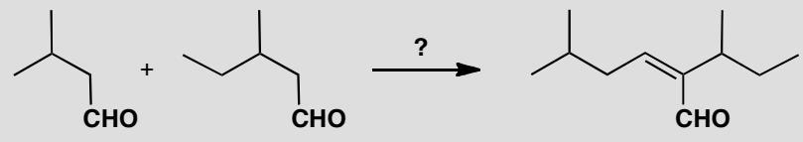

5.68 Ch26-P11-特定烯醇等价体使反应可行
【中文】提出如何使下列反应（见图）得以进行。你可能需要选择一种特定的烯醇等价体（enol equivalent）。
【原文】Suggest how the following reactions might be made to work. You will probably have to select a specific enol equivalent.
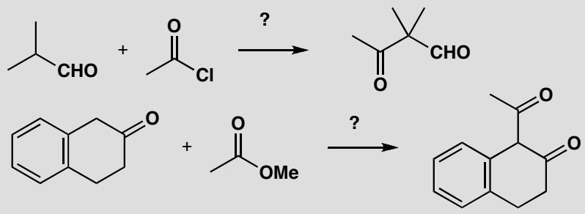

5.69 Ch25-P9-氮杂烯醇盐aza-enolate制备和使用
【中文】问题 8 中的亚胺会如何与下面的试剂反应？画出每一步的机理：与 LDA 的反应、BuBr 的加成，以及后处理（work-up）。
【原文】How would the imine from problem 8 react with the reagents below? Draw mechanisms for each step: the reaction with LDA, the addition of BuBr, and the work-up.
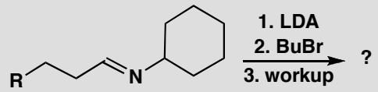

5.70 Ch25-P12-环丙基酮合成中的烯醇化学
【中文】这个环丙基酮的合成（见图）是如何进行的？
【原文】How does this synthesis of a cyclopropyl ketone work?
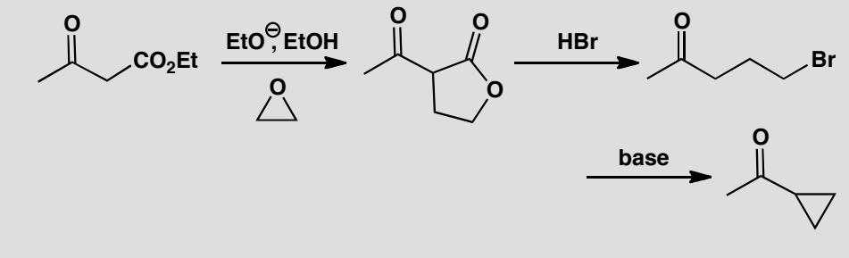

5.71 Ch25-P13-氮上类烯醇中间体和反应机理
【中文】给出下列反应序列（见图）中各中间体的结构，并给出各反应的机理。
【原文】Give the structures of the intermediates in the following reaction sequence and mechanisms for the reactions.
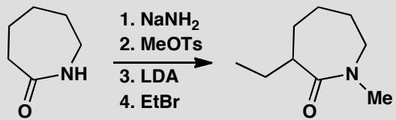

5.72 Ch29-P6-杂环化合物亲核取代选择性
【中文】请推测图中所示的这些亲核取代反应可能的产物。
【原文】Suggest what the products of these nucleophilic substitutions might be.
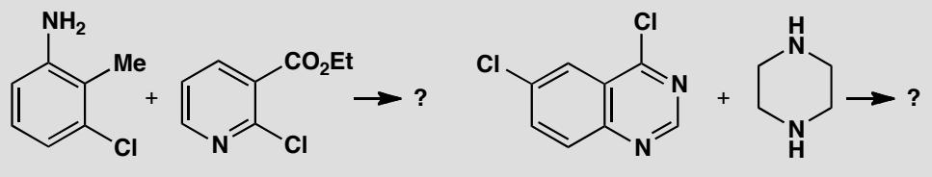

5.73 二分册-L12例1-亲核取代三方程式
【例 1】 卤代烃在氢氧化钠存在的条件下水解，这是一个典型的亲核取代反应。其实质是带负电的原子团（如 OH⁻ 等阴离子）取代了卤代烃中的卤原子。如：
$${CH}_{3}{CH}_{2}{CH}_{2}−Br+{OH}^{−}→{CH}_{3}{CH}_{2}{CH}_{2}OH+{Br}^{−}$$
写出下列反应的化学方程式：
- 溴乙烷跟 NaHS 反应；
- 碘甲烷跟 ${CH}_{3}COONa$ 反应；
- 由碘甲烷、无水乙醇和金属钠合成甲乙醚 $\left({CH}_{3}{OCH}_{2}{CH}_{3}\right)$。

5.74 二分册-L12实5-Mr84双烃AB结构推断
化合物 A 和 B 的元素分析数据均为含 C 85.71%，H 14.29%。质谱数据表明 A 和 B 的相对分子质量均为 84。室温下 A 和 B 均能使溴水褪色，但均不能使高锰酸钾溶液褪色。A 与 HCl 反应得 2,3-二甲基-2-氯丁烷，A 催化加氢得 2,3-二甲基丁烷；B 与 HCl 反应得 2-甲基-3-氯戊烷，B 催化加氢得 2,3-二甲基丁烷。
- 写出 A 和 B 的结构简式。
- 写出所有与 A、B 具有相同碳环骨架的同分异构体，并写出其中一种异构体与 HCl 反应的产物。

5.75 二分册-L12实6-单一氢C6H12推断与双烯转化
某烃类化合物 A 的质谱图表明其相对分子质量为 84，红外光谱表明分子中含有碳碳双键，核磁共振氢谱表明分子中只有一种类型的氢。
- A 的结构简式为 ____；
- A 中的碳原子是否都处于同一平面？（填”是”或者”不是”）；
- 在下图中，$D_{1}$、$D_{2}$ 互为同分异构体，$E_{1}$、$E_{2}$ 互为同分异构体。
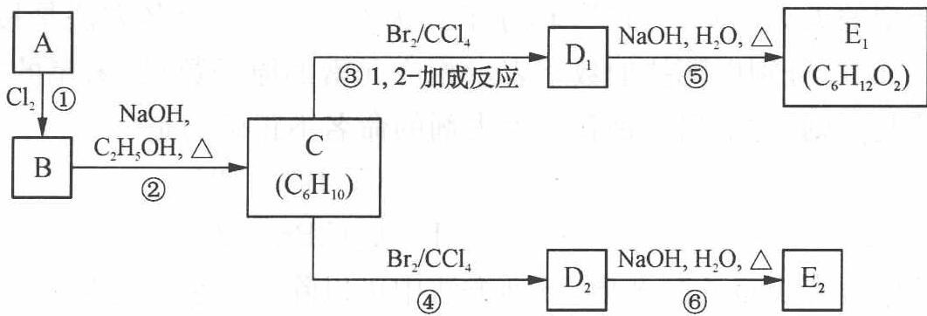
反应②的化学方程式为____；C 的化学名称是____；E₂ 的结构简式是____；④⑥的反应类型依次是____。

5.76 二分册-L12实10-锂亚铜偶联填框
在金属锂和碘化亚铜存在的条件下，卤代烃之间可发生反应生成烃，如：
$$C_{4}H_{9}Cl\overset{Li}{→}C_{4}H_{9}Li\overset{CuI}{→}(C_{4}H_{9})_{2}CuLi\overset{C_{2}H_{5}Cl}{→}C_{4}H_{9}−C_{2}H_{5}$$
试通过分析把下列各步变化之中的有机物的结构简式填入方框之中。
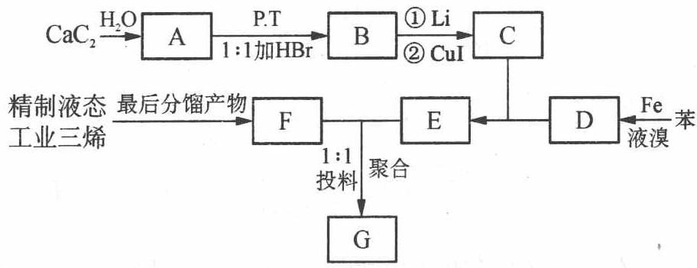

5.77 二分册-L12实13-C7H8芳烃转化链
A 是分子式为 $C_{7}H_{8}$ 的芳香烃，已知它存在以下一系列转化关系，其中 C 是一种一元醇，D 是 A 的对位一取代物，H 与 E、I 与 F 分别互为同分异构体：
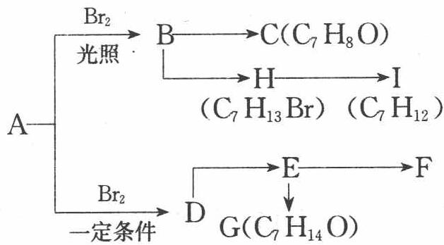
- 化合物 I 的结构简式是____，反应 B→C 的化学方程式是____；
- 设计实验证明 H 中含有溴原子，还需用到的试剂有____。
- 为验证 $E→F$ 的反应类型与 $E→G$ 不同，下列实验方法切实可行的是 ____。 A. 向 $E→F$ 反应后的混合液中加入硝酸酸化，再加入 ${AgNO}_{3}$ 溶液得到淡黄色沉淀 B. 向 $E→F$ 反应后的混合液中加入溴水，发现溴水立即褪色 C. 向 $E→F$ 反应后的混合液中加入盐酸酸化后，加入溴的 ${CCl}_{4}$ 溶液使之褪色 D. 向 $E→F$ 反应后的混合液中加入酸性 ${KMnO}_{4}$ 溶液，混合液红色变浅
- 若 A 被酸性 KMnO₄ 氧化后得芳香族化合物 $J(C_{7}H_{6}O_{2})$，写出 J 的所有属于芳香族化合物的同分异构体 ____（不包括 J）。

5.78 二分册-L13例1-C9H12O醇系列反应推断
【例1】分子式为 $C_{9}H_{12}O$ 的化合物与一系列试剂有如下反应：
- 与 Na → 慢慢产生气泡。
- 与乙酸酐→生成有香味的产物。
- 与 ${CrO}_{3}+H_{2}{SO}_{4}→$ 立即生成绿色溶液。
- 与热的 ${KMnO}_{4}$ 酸性溶液 → 生成苯甲酸。
- 与 ${Br}_{2}−{CCl}_{4}$ 溶液→不褪色。
- 与 $I_{2}+NaOH$ 溶液 $→$ 生成黄色固体化合物。
试推测此化合物的结构简式，并写出上述有关反应的化学方程式（只要写出主要产物）。

5.79 二分册-L13例2-含酚工业废水处理流程
【例2】下图是含苯酚的工业废水处理的流程图。
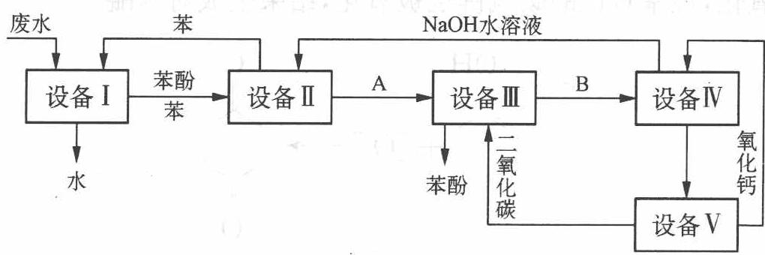
- 所述流程里，设备 I 中进行的是____操作（填写操作名称）。实验室里这一步操作可以用____进行（填写仪器名称）；
- 由设备Ⅱ送入设备Ⅲ的物质 A 是 ____；
由设备Ⅲ进入设备Ⅳ的物质 B 是____；
- 在设备Ⅲ中发生反应的化学方程式为____；
- 在设备Ⅳ中，物质 B 的水溶液和 CaO 反应后，产物是 NaOH、$H_{2}O$ 和 ____，通过____操作（填写操作名称），可以使产物相互分离；
- 图中，能循环使用的物质是 $C_{6}H_{6}$、$CaO$、____、____。

5.80 二分册-L13实1-甲基叔丁基醚制备路线选择
下面反应中，主要产物为 $({CH}_{3})_{3}C−{OCH}_{3}$（甲基叔丁基醚）的是（ ）。
A. $({CH}_{3})_{3}C−ONa+{CH}_{3}I\overset{({CH}_{3})_{3}COH}{→}$
B. $CH_{3}−C(=O)−OC(CH_{3})_{3}$ $\underset{2. H_{3}O^{+}}{\overset{1. CH_{3}MgBr}{→}}$
C. $({CH}_{3})_{3}CCl+{KOCH}_{3}\overset{{CH}_{3}OH}{→}$ D. $CH_{3}−C(=O)−C(CH_{3})_{3}\overset{H_{2}/Pd}{→}$

5.81 二分册-L13实4-硫醇性质比较
石油中常会有少量硫醇，因而产生难闻气味。硫醇是巯基（一SH）与链烃基相连的含硫有机物，其性质与醇类有相似之处。但是由于巯基存在，也导致硫醇有一些醇类所没有的化学性质，例如：硫醇能跟 NaOH 溶液反应生成盐，硫醇在空气中能被氧化等等。根据上述信息，判断下列关于硫醇性质的比较，正确的是（ ）。 A. 沸点 $C_{2}H_{5}SH>C_{3}H_{7}SH$ B. 还原性 $C_{2}H_{5}SH>C_{2}H_{5}OH$ C. 水溶性 $C_{2}H_{5}SH>C_{2}H_{5}OH$ D. 酸性 $C6H5−CH=CH−SH>C_{2}H_{5}OH$

5.82 二分册-L13实10-苯酚定量KBrO3返滴定纯度
苯酚与溴的反应可用于苯酚的定量测定，方法如下：
① 按物质的量之比为 1:5 配制 $1000 mL KBrO_{3}−KBr$ 溶液，该溶液在酸性条件下完全反应可以生成 $0.05 mol Br_{2}$；② 用该溶液（含过量的 Br₂）与苯酚充分反应后，用 KI 还原未反应的溴，再用 $Na_{2}S_{2}O_{3}$ 标准溶液滴定所生成的碘，$Na_{2}S_{2}O_{3}$ 与 I₂ 反应的化学方程式为 $2Na_{2}S_{2}O_{3}+I_{2}→2NaI+Na_{2}S_{4}O_{6}$；③ 根据所消耗的 $Na_{2}S_{2}O_{3}$ 标准溶液的毫升数，便可计算出苯酚的纯度。现称量 $0.2 g$ 苯酚试样，在一定条件下溶于水并稀释为 $250 mL$，取该溶液 $10 mL$，与 $10 mL$ 上述 $KBrO_{3}−KBr$ 溶液在酸性条件下反应后，加入过量 KI，再用 $0.1 mol⋅L^{−1} Na_{2}S_{2}O_{3}$ 溶液滴定至终点，消耗 $5.2 mL Na_{2}S_{2}O_{3}$ 溶液。试计算苯酚试样的纯度。

5.83 二分册-L13实11-碳正离子四问
碳正离子［例如 CH₃⁺，CH₅⁺，$(CH_{3})_{3}C^{+}$ 等］是有机反应中重要的中间体，欧拉（G·Olah）因在此领域研究中的卓越成就而荣获 1994 年诺贝尔化学奖。碳正离子 CH₅⁺ 可以通过 CH₄ 在”超强酸”中再获得 1 个 H⁺ 而得到，而 CH₅⁺ 失去 H₂ 可得 CH₃⁺。
- ${CH}_{3}^{+}$ 是反应性很强的正离子，是缺电子的，其电子式是____。
- ${CH}_{3}^{+}$ 中 4 个原子是共平面的，三个键角相等，键角应是____。
- ${\left({CH}_{3}\right)}_{2}{CH}^{+}$ 在 NaOH 的水溶液中反应将得到电中性的有机分子，其结构简式是____。
- ${\left({CH}_{3}\right)}_{3}C^{+}$ 去掉 $H^{+}$ 后将生成电中性有机分子，其结构简式是____。

5.84 二分册-L13实12-丁醇丁硫醇沸点与三硝基氯苯水解
- 丁醇（$CH_{3}CH_{2}CH_{2}CH_{2}OH$）和丁硫醇（$CH_{3}CH_{2}CH_{2}CH_{2}SH$），前者的沸点（117℃）比后者的沸点（98℃）高，而且在水中溶解度也比后者在水中的溶解度大，这是为什么？试解释原因。
- 实验表明，由氯苯制苯酚需要很苛刻的条件，但 2,4,6-三硝基氯苯 $0^{∘}C$ 水解成苦味酸，试予以理论上的说明。

5.85 二分册-L14例1-乙醚丙酮提纯
【例1】设法提纯以下溶剂：
- 乙醚中含有少量乙醇和乙醛；
- 丙酮中含有少量甲醇。

5.86 二分册-L16对例1-醇醛成环缩醛糖类推断
【对例1】已知在一定条件下，醇和醛能发生如下反应：$R_{1}OH+R_{2}CHO→R_{2}CH(OH)OR_{1}$
- 已知葡萄糖溶液中，部分葡萄糖链状分子能发生上述反应生成六元环状化合物，该六元环状物质的结构简式是________。
- 果糖的结构简式是 $\begin{matrix}{CH}_{2}−C−CH−CH−CH−{CH}_{2} \\ | & || & | & | & | & | \\ OH & O & OH & OH & OH & OH\end{matrix}$，它也能发生类似的反应生成五元环状化合物，该五元环状化合物的结构简式是________。
- 由于葡萄糖的环状结构中存在苷羟基（$—O—C—OH$），所以能发生银镜反应，则果糖溶液________（填”能”或”不能”，下同）发生银镜反应。麦芽糖可看成是两个葡萄糖的环状分子脱水而成，其结构如下图所示，麦芽糖________（填”能”或”不能”）发生银镜反应。
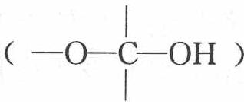
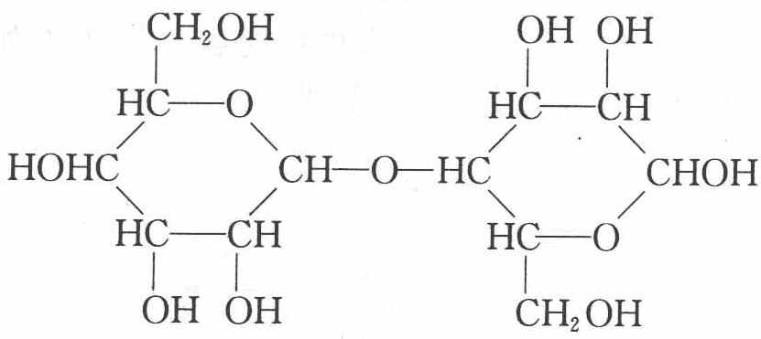
- 由于蔗糖分子中没有苷羟基，所以不能发生银镜反应。蔗糖可以看成由葡萄糖和果糖的环状结构脱水而成，则蔗糖的结构简式是________。
校勘注：题面 (3) 苷羟基括注 $—O—C—OH$ 原书为片段图（5e651396，OCR 错位至参考解答区 L513），此处保留文字转写；紧随 (3) 之后的第二张图（1de3f35f，蔗糖结构）实为 (4)“结构如下图所示”之答案图，OCR 浮动于 (4) 题面之前，已按内容归位至答案区。

5.87 SN2构型翻转机理
本题原含 1 张学而思讲义图片，源文件图片未导入 vault
习题 18. $S_{N}2$ 反应伴随着构型翻转而发生， $S_{N}1$ 反应伴随着消旋化发生。然而下列反应以完全的构型保持而发生。提出机理。
Chemical reaction equation showing bromoalkane hydrolysis with sodium bicarbonate and water to form a cyclic alcohol

5.88 二苯乙醇酸重排
习题 8. 下面的被称为二苯乙醇酸重排的反应是通过典型的羰基的反应发生的。提出机理（Ph=苯基）。
$$\text{二苯基乙二酮}\overset{NaOH,H_{2}O}{→}\text{二苯乙醇酸}$$
即：$PhCO−COPh\overset{OH^{−}}{→}Ph_{2}C(OH)COO^{−}$
请画出详细的反应机理，用弯箭头表示每一步的电子流动。

5.89 中间产物结构推断（第36届初赛第二场）
以芳香醛和 1-苯基乙-1,2-二醇为原料在酸性条件下可以构建环戊烷-2-烯-1-酮衍生物：
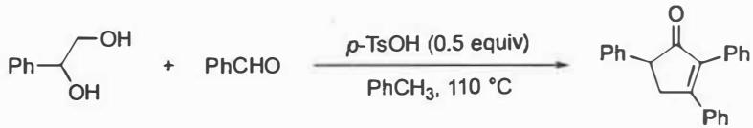
该反应在对甲苯磺酸 (p-TsOH) 催化下，在甲苯中回流后得到产物（产率 70%）。研究表明，用苯基环氧乙烷代替 1-苯基乙-1,2-二醇，在相同条件下反应，也转化为同一产物（产率 75%）。依据这些信息，回答以下问题：
在酸性条件下，1-苯基乙-1,2-二醇和苯基环氧乙烷均转化为同一中间产物，此中间产物随后与苯甲醛反应转化为最终产物 2,4,5-三苯基环戊烷-2-烯-1-酮。画出此中间产物的结构式。
此反应中苯基环氧乙烷与苯甲醛的比例至少应该为多少？
以下转换经历了类似的过程，为以下转换提供关键中间体：
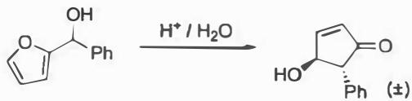
依据 8-1 和 8-2 的信息，请完成以下反应式（要求立体化学）：
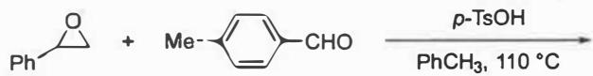
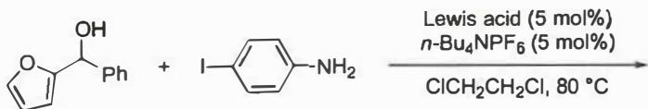

5.90 Ch6B-2-氯代丁二酸碱性水解SN1SN2
某氯化物碱性水解数据：
a. 氯代丁二酸中性钾盐溶液与等体积 KOH(aq) 混合（起始浓度各 0.2 mol/dm³，混合后各 0.1 mol/dm³）。25℃ 测 KOH 浓度：
t/min | 10 | 20 | 30 | 45 | 60 | 80 | 100
c_KOH/mol·dm⁻³ | 0.085 | 0.074 | 0.065 | 0.056 | 0.049 | 0.042 | 0.036
35℃ 重复：21 min OH⁻ 浓度降到一半。
b. 3-氯-3-甲基己烷加 KOH 水解：25℃ 32 min 或 35℃ 11 min 后 KOH 浓度降半，与起始浓度无关。
c. 3-氯-2,4-二甲基-3-异丙基戊烷碱性水解与 b 同机理，但速率约快 100 倍。
2-1 a、b、c 三种情况反应级数？
2-2 25℃ 反应 a 的速度常数？单位？
2-3 计算反应 a 和 b 的活化能。
2-4 反应 a 用 L-氯代丁二酸二钾盐（左旋），水解产物旋光性？
2-5 反应 b 用左旋异构体，产物 3-甲基-3-己醇旋光性？
2-6 同条件同类型，为何反应 c 比 b 快很多？
2-1 反应 a：假设二级（c₀=0.1 时 k=1/t(1/c−1/c₀)），各时刻 k≈0.176 恒定 → 二级。
反应 b：半衰期与起始浓度无关 → 一级。反应 c 与 b 同机理 → 一级。
2-2 k_a = 0.176 dm³·mol⁻¹·min⁻¹（m³·mol⁻¹·min⁻¹ 亦等价）。
2-3 a 为二级：k(35℃)=1/t₁/₂×1/c₀ = (1/21)×(1/0.1) = 0.476：
$$E_{a}=Rln(k_{35}/k_{25})×T_{1}T_{2}/(T_{2}−T_{1})=8.314×ln(0.476/0.176)×(298×308)/10=75.9 kJ/mol$$
b 为一级：k(25℃)=ln2/32=2.166×10⁻²，k(35℃)=ln2/11=6.301×10⁻²：
$$E_{b}=8.314×ln(6.301/2.166)×(298×308)/10=81.5 kJ/mol$$
2-4 a 为 SN2：OH⁻ 从 Cl⁻ 相反侧进攻手性碳形成过渡态 → 构型翻转，左旋体 → 右旋体。
2-5 b 为 SN1：速控步生成平面碳正离子，OH⁻ 从平面两侧等概率进攻 → 外消旋混合物（无光学活性）。
2-6 c 与不对称碳相连的大取代基间斥力明显，形成平面碳正离子可释放斥力 → 加快碳正离子生成，总反应快 ~100 倍。
知识点 | 本题应用
化学动力学 | 半衰期/积分法判级数
SN1反应 | b/c 一级、平面碳正离子、外消旋
SN2反应 | a 二级、构型翻转
Arrhenius方程 | 活化能 75.9/81.5 kJ/mol

5.91 二分册-L12例3-SN1五因素分析
【例3】卤代烃 $R_{3}C−X$ 的取代反应是指其分子中的 $X$ 原子被其他基团代替的反应，其反应历程大致可分为单分子反应历程 $(S_{N}1)$ 和双分子反应历程 $(S_{N}2)$ 两类。$S_{N}1$ 反应历程的整个反应分两步进行：第一步是被取代的卤原子 $X$ 与烃基团的共价键发生异裂，共用电子对全部转向卤原子，形成 $X^{−}$；而与之相连的烃基碳原子则带一个正电荷，变为 $R_{3}C^{+}$，称为碳正离子。第二步是碳正离子与取代基团连接，形成新的物质。在这两步过程中，第一步进行得很慢，第二步进行得很快。即生成碳正离子的过程很慢，碳正离子一旦生成，立即就会与取代基结合。因而整个反应的快慢，完全取决于第一步的快慢。
影响卤代烃取代反应快慢的因素很多。试通过分析，推断下列因素对 $S_{N}1$ 类取代反应有无影响，影响的结果是加快还是减慢反应？
- 溶剂分子的极性大小；
- 取代基团的亲电和亲核性；
- 卤代烃中烃基 $R_{3}C$— 斥电子能力的大小；
- 卤代烃中烃基 R 占领的空间的多少（R 的结构越复杂，占的空间越多）；
- 卤素原子被极化变形的难易（原子结构越复杂的卤素原子越易被极化变形）。

5.92 二分册-L12对例1-2002全国初赛氯丙醇
【例 1】（2002 年全国初赛）据报道，我国酱油出口因”氯丙醇”含量超标而受阻。
- 据研究，酱油中的”氯丙醇”的来源可能是酱油原料中的杂质脂肪水解产物甘油的羟基被氯取代的衍生物；另一来源可能是用离子交换树脂纯化水配制酱油，由于交换树脂采用 1,2-环氧-3-氯丙烷（代号 A）作交联剂，残留的 A 水解会产生”氯丙醇”；此外，A 还可能来自包装食品的强化高分子材料。试写出由甘油得到的”氯丙醇”的结构简式和 A 水解的反应方程式，反应涉及的有机物用结构简式表示。
- 在同一个碳上同时有 2 个羟基或者一个羟基和一个氯原子的”氯丙醇”是不稳定的，在通常条件下会发生消除反应，请给出 2 个反应方程式作为例子。

5.93 二分册-L12对例3-2004全国初赛马氏规则合成链
【例3】（2004 年全国初赛）2004 年是俄国化学家马尔可夫尼可夫（V. V. Markovnikov, 1838—1904）逝世 100 周年。马尔可夫尼可夫因提出 C=C 双键的加成规则（Markovnikov Rule）而著称于世。本题就涉及该规则。给出下列有机反应中的 A、B、C、D、E、F 和 G 的结构简式，并给出 D 和 G 的系统命名。
$$\begin{matrix}CH_{3}CH=CH_{2}\overset{HBr}{→}A\overset{KCN}{→}B\overset{2H_{2}O,H^{+}}{→}C\overset{{Br}_{2},P}{→}D \\ ↓KCN \\ G\overset{2C_{2}H_{5}OH,H^{+}}{←}F\overset{2H_{2}O,H^{+}}{←}E\end{matrix}$$
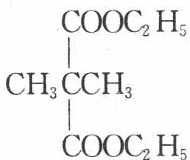

过程探究
不对称烯烃的加成取向涉及马氏规则，即氢总是加在含氢较多的碳上。本题中丙烯与 HBr 加成生成 2-溴丙烷（A）。A 与 KCN 反应，是 —CN 取代 —Br，B 水解后产生羧基，C→D 的步骤是羧基邻位碳原子上导入溴。尔后的 D→E，E→F 是重复上述 B、C 生成的步骤，F→G 则是羧酸与醇的酯化反应。

5.94 二分册-L12实9-AG转化链五结构推导
物质 C 可由下列过程的几种方法制备：
化合物 A 含 C、H、O 的质量分数分别为 48.60%、8.10% 和 43.30%，它可和新制备的氧化银（I）反应，形成一种难溶盐，从 0.74 g 的 A 可得到 1.81 g 银（I）盐。
化合物 D 含 C、H、O 的质量分数分别为 54.54%、9.09% 和 36.37%，它可和亚硫酸氢钠化合，形成一种含硫 21.60% 的化合物。
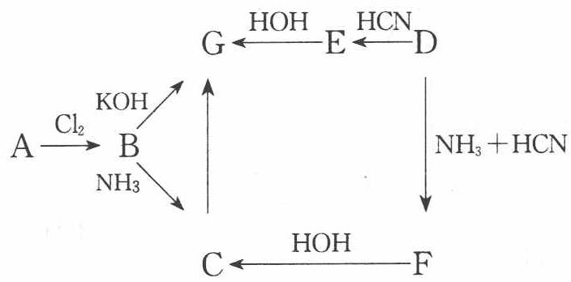
- 简要写出推导过程以及 A 和 D 的结构简式。
- 写出 B、C、E、F、G 的结构简式。

5.95 二分册-L12实11-八溴醚三问
溴系阻燃剂是有机阻燃剂，其主要品种之一”八溴醚”广泛应用于聚乙烯、聚丙烯等聚烯烃类高聚物的阻燃。八溴醚的合成路线如下：
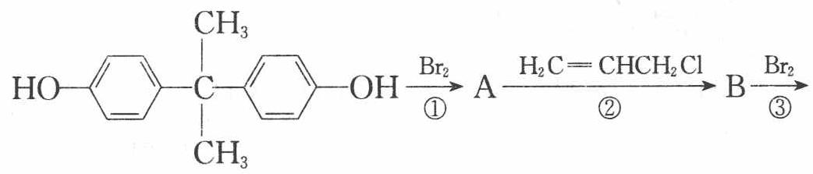
$C_{21}H_{20}O_{2}Br_{8}$（C，八溴醚）
- 请写出 A、B、C 的结构简式：
A ____，B ____，C ____。
- 反应①属于____（填反应类型名）。
- 请写出反应②的方程式 ____。

5.96 二分册-L12实14-C8H10卤代转换关系图
通常，溴代烃既可以水解生成醇，也可以消去溴化氢生成不饱和烃。如：
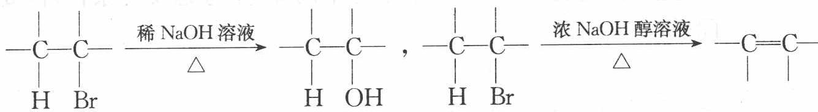
请观察下列化合物 A～H 的转换反应的关系图（图中副产物均未写出），并填写空白：
- 写出图中化合物 C、G、H 的结构简式：C ____；G ____；H ____。
- 属于取代反应的有 ____。
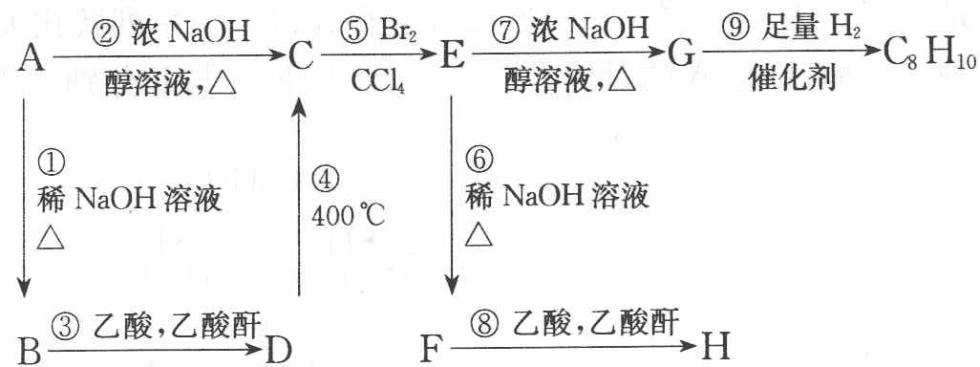

5.97 二分册-L13例3-C8H9OBr三种醚推断
【例3】醚（ROR’，其中 R、R’ 代表脂烃基或芳烃基）是一类较为稳定的化合物，在通常条件下遇氧化剂、还原剂、碱等，醚链一般都无变化，但在加热条件下与浓氢卤酸反应使醚键断裂生成醇（或酚）和卤代烃。
化合物 A、B、C 分子式都为 $C_{8}H_{9}OBr$，均属卤代烃基醚，它们都不与冷的稀 KMnO₄ 溶液作用，与 $Br_{2}/CCl_{4}$ 也不反应。进一步研究它们的化学性质得到下列结果：
用热的碱性 ${KMnO}_{4}$ 溶液氧化，再用酸酸化：
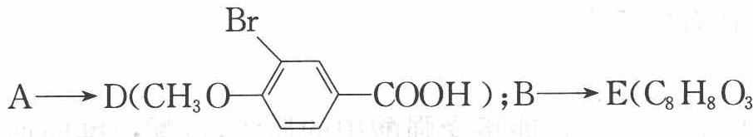
A→D（CH₃O-COOH）；B→E（$C₈H₈O₃$，是一个酸）；C→不反应。
用热的浓氢溴酸处理：
A→F（$C₇H₇OBr$）；B→G（$C₇H₇OBr$）；C→H（$C₆H₅OBr$，经鉴定为邻溴苯酚）；E→I（COOH）。
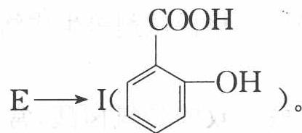
试写出 A、B、C、E、F、G 的结构简式。
A ____，B ____，C ____，E ____，F ____，G ____。

5.98 二分册-L13对例1-2005全国初赛芥子气
【例1】（2005 年全国初赛）二战期间日本是在战场上唯一大量使用毒气弹的国家，战争结束日军撤退时，在我国秘密地遗弃了大量未使用过的毒气弹，芥子气是其中一种毒气。芥子气的分子式为 ${\left({ClCH}_{2}{CH}_{2}\right)}_{2}S$。人接触低浓度芥子气并不会立即感到痛苦，然而，嗅觉不能感受的极低浓度芥子气已能对人造成伤害，而且，伤害是慢慢发展的。
- 用系统命名法命名芥子气。
- 芥子气可用两种方法制备。其一是 $ClCH_{2}CH_{2}OH$ 与 $Na_{2}S$ 反应，反应产物之一接着与氯化氢反应；其二是 $CH_{2}=CH_{2}$ 与 $S_{2}Cl_{2}$ 反应，反应物的摩尔比为 2:1。写出化学方程式。
- 用碱液可以解毒。写出反应式。

5.99 二分册-L13对例2-2001全国初赛麦米诺合成
【例2】（2001 年全国初赛）新药麦米诺的合成路线如下：
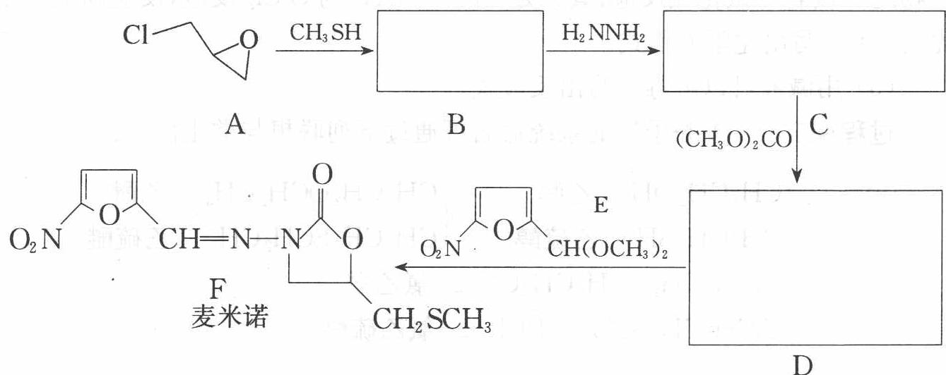
- 确定 B、C、D 的结构简式（填入方框）。
- 给出 B 和 C 的系统命名：B 为 ____；C 为 ____。
- ${CH}_{3}SH$ 在常温常压下的物理状态最可能是____态（填”气”或”液”或”固”），作出以上判断的理由是____。

5.100 二分册-L13对例3-1996俄奥十年级甲酚溴化碘量法
【例3】（1996 年俄罗斯中学生奥赛十年级）将 $1 g$ 一种甲酚异构体 A 溶解在热水中后加入过量的溴水，这时沉淀出 $3.93 g$ 非芳香性物质 B，将沉淀进行洗涤后放入过量的酸性碘化钾中，析出的碘用 $1 mol⋅L^{−1}{Na}_{2}{ S}_{2}O_{3}$ 溶液返滴定，消耗 ${Na}_{2}{ S}_{2}O_{3}18.5 mL$。
- 试确定甲酚 A 及物质 B 的结构。
- 写出物质 B 和碘化钾的反应方程式。

5.101 二分册-L13实6-Grignard甲醇制叔丁醇
Grignard 试剂是一种常用的有机合成试剂，通常可用卤代烃制备，例如：
$${CH}_{3}I+Mg\overset{\text{无水乙醚}}{→}{CH}_{3}MgI$$
Grignard 试剂可以与许多有机物反应，例如，它可以和羰基（$C=O$）发生加成反应。反应时，它的组成中的烃基加到羰基的碳原子上，卤镁基的镁原子加到氧原子上，反应产物再经水解，氧原子上的卤镁基就会被水中的羟基取代而生成醇。甲醇经多步反应，其中包括 Grignard 试剂的反应，就可以得到叔丁醇 ${\left({CH}_{3}\right)}_{3}COH$，全部反应过程除甲醇及其反应产物外不需要添加任何其他有机试剂（使用的无机试剂不计）。
试按反应步骤逐步写出由甲醇合成叔丁醇的所有反应的化学方程式（在反应箭头的左右分别写反应物和有机产物，添加的试剂写在箭头上面，使用的有机溶剂不作要求）。

5.102 二分册-L13实7-C11H12O2三反应笼状合成
目标产物 C（分子式 $C_{11}H_{12}O_{2}$）可通过如下合成路线合成：
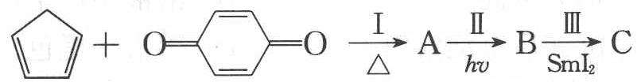
该合成路线涉及 3 个著名有机反应，分别举例介绍如下：
反应Ⅰ是 Diels-Alder 反应：共轭双烯与烯烃或炔烃共热生成环己烯的衍生物，例如：
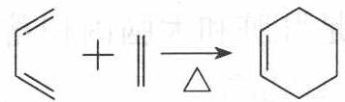
反应Ⅱ是 $[2+2]$ 环加成反应：在光照下两分子烯烃可双聚成环丁烷衍生物，举例如下；若分子内适当位置有 2 个 C=C 键，也有可能发生分子内的 $[2+2]$ 环加成反应，
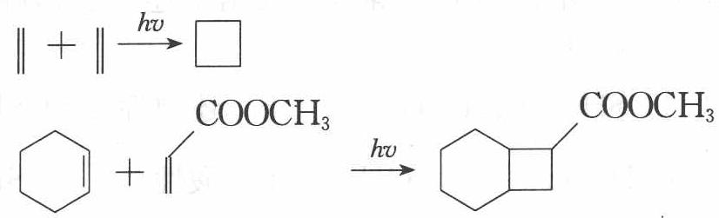
反应Ⅲ是酮还原偶联反应，在二碘化钐等还原剂作用下两分子酮被还原并偶联生成相邻的二醇，例如：
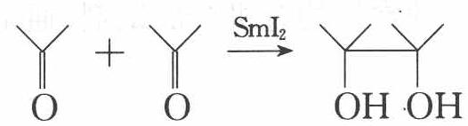
- 画出 A、B、C 的结构简式，请尽可能清楚地表达出它们的立体结构。
- 上述合成反应体现了哪些绿色化学的特征？

5.103 二分册-L13实8-苯酚合成阿司匹林流程六问
苯酚是重要的化工原料，通过下列流程可合成阿司匹林、香料和一些高分子化合物。已知：
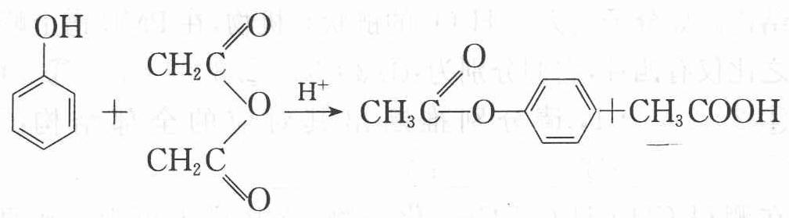
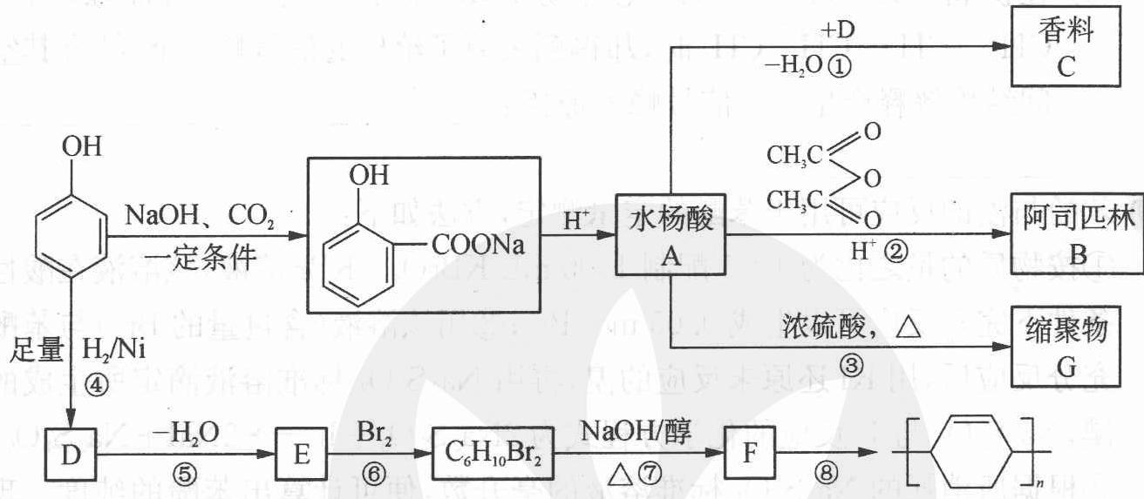
- 写出 C 的结构简式 ____；
- 写出反应②的化学方程式 ____；
- 写出 G 的结构简式 ____；
- 写出反应⑧的化学方程式 ____；
- 写出反应类型：④____，⑦____；
- 下列可检验阿司匹林样品中混有水杨酸的试剂是____。
- 三氯化铁溶液 (b) 碳酸氢钠溶液 (c) 石蕊试液

5.104 二分册-L13实9-PMR氢谱三问
原子核磁共振谱（PMR）是研究有机物结构的有力手段之一，在研究的化合物分子中，每一结构中的等性氢原子在 PMR 谱中都给出了相应的峰值（信号）。谱中峰的强度与结构中 H 原子数成正比。例如：乙醛的结构为
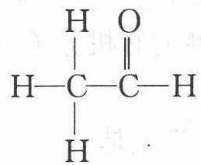
H—C—C—H 其 PMR 谱中有两个信号，其强度之比为 3:1。
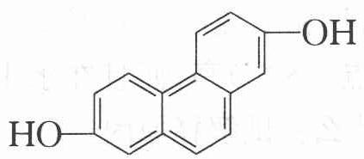
的有机物，在 PMR 谱上观察峰给出的强度之比为：____。
- 实践中可根据 PMR 谱上观察到氢原子给出的峰值情况，确定有机物的结构。如分子式为 $C_{3}H_{6}O_{2}$ 的链状有机物，在 PMR 谱上峰给出的强度之比仅有四种，它们分别为：① 3:3 ② 3:2:1 ③ 3:1:1:1 ④ 2:2:1:1，请分别推断出其对应的全部结构：① ____；② ____；③ ____；④ ____。
- 在测得 $CH_{3}CH_{2}CH_{2}CH_{3}$ 化合物 PMR 谱上可观察到两种峰，而测 $CH_{3}−CH=CH−CH_{3}$ 时，却得到氢原子给出的信号峰 4 个，结合其空间结构解释产生 4 个信号峰的原因：____。

5.105 二分册-L13实13-水杨醇衍生物除草剂合成
水杨醇（ ）具有多种生物活性，科学家已经开发出多种含这种结构单元的化合物，譬如抗 HIV 病毒的 cycloSal-d4TMP，具有高效杀虫活性的 Salithion 等。最近，我国化学家将水杨醇衍生物与同样具有活性的苯氧乙酸衍生物结合合成了一系列新型除草剂。下面的方程式是其中一种这类化合物的合成路线。
A
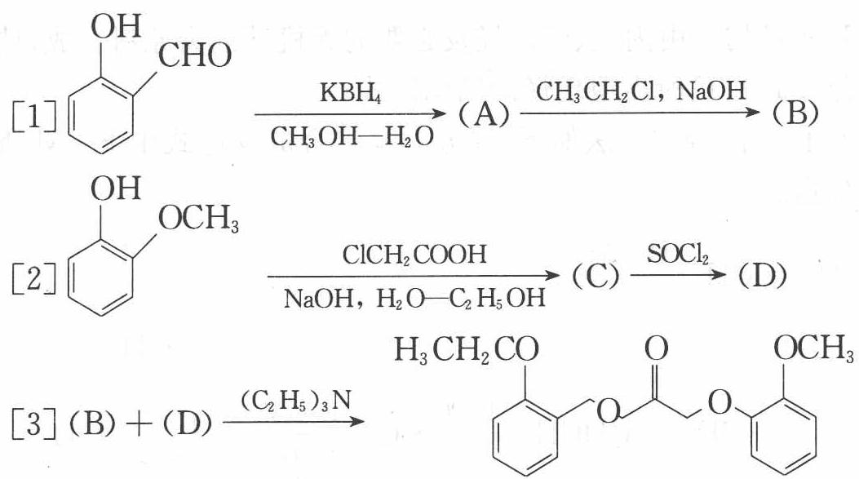
请根据这个路线回答下面的问题：
- 写出 A、B、C、D 的结构简式，并用系统命名法对原料命名 ____。
- 反应过程[1]中的第二步和反应过程[2]中的第一步属于什么反应？为什么要加入氢氧化钠？
- 反应过程[2]中的第二步除 ${SOCl}_{2}$ 外，还可以采用的试剂是 ____。

5.106 二分册-L13实14-醇类香料三小问
醇类化合物在香料中占有重要的地位，下面所列的是一些天然的或合成的醇类香料：
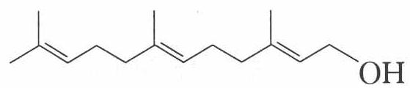
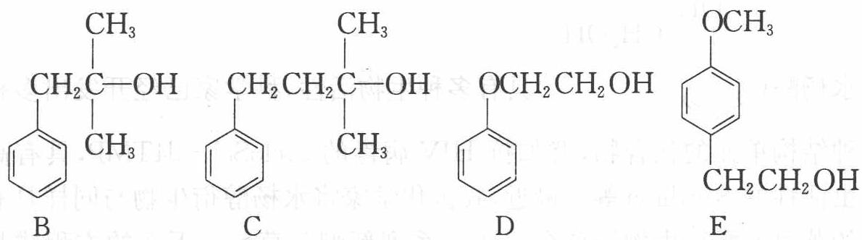
- 写出化合物 A 的系统命名及被热高锰酸钾溶液氧化所得产物的结构简式：
- 化合物 B 和 C 均可由丙酮、溴代烃及必要的无机试剂为原料合成，请分别写出合成 B 和 C 所需溴代烃的结构简式；
- 化合物 D 和 E 的合成方法如下，请分别写出合成反应式中 F—M 所代表的化合物。
$${CH}_{2}={CH}_{2}\underset{△}{\overset{O_{2},Ag}{→}}F$$
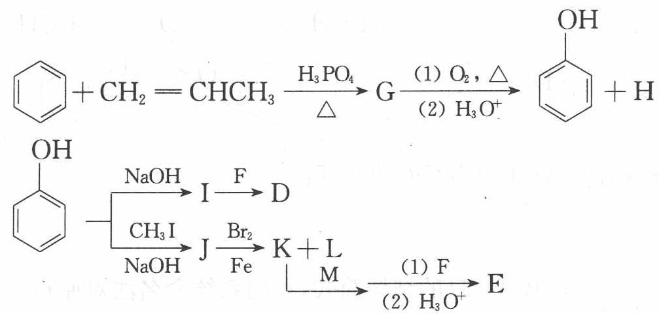
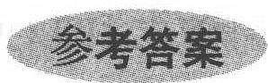

5.107 二分册-L14对例1-15届ICHO季戊四醇
【例1】（第 15 届 ICHO 竞赛）在水溶液中，$1 mol$ 化合物 A 在碱催化剂［例如 ${Ca(OH)}_{2}$］存在下与 $3 molB$ 发生如下连续反应：
$$A+B→C C+B→D B+D→E$$
氢化 E 得到 F：$E+H_{2}→F$
F 的组成是：$w(C)=44.18\%$，$w(H)=8.82\%$，$w(O)=47\%$，相对分子质量 $M_{r}=136$。
已知 13.6 g F 与 40.8 g 乙酸酐反应只生成两种产物：G 和乙酸。
问 A、B、C、D、E、F 和 G 各是什么？写出所有的化学反应。

5.108 消除反应Hammett与KIE综合判断
在E2消除反应中，可通过Hammett关系式和KIE综合判断反应机理。
题目： 1. 对于E2消除反应（1,2-消除），分析三类取代基X、Y、Z的 $ρ$ 值预期符号： - X取代基（影响氧负碱性） - Y取代基（影响被拔氢酸性） - Z取代基（影响离去基团离去能力） 2. 快速判断法则：吸电子基有利于反应时 $ρ$ > 0，吸电子基不利反应时 $ρ$ < 0。将此法则应用于上述三种情况 3. 苯环硝化反应中，使用全氘代苯（$C_{6}D_{6}$）测得KIE = 1。推断该反应的决速步 4. 自由基机理的验证方法有哪些？列出引发剂和捕获剂的具体例子

5.109 络合滴定中金属指示剂的选择与封闭现象
用 EDTA 滴定 $Mg^{2+}$ 时，以铬黑 T（EBT）为指示剂。已知： - $lgK_{Mg−EBT}=7.0$ - $lgK_{MgY}=8.69$ - $pH=10$ 时 $lgα_{Y(H)}=0.45$，$lgα_{EBT(H)}≈1.6$
- 判断 EBT 作为指示剂是否合适（通过比较化学计量点 $pMg_{sp}$ 与指示剂变色点 $pMg_{ep}$）；(2) 若待测溶液中含有微量 $Fe^{3+}$（已知 $lgK_{Fe−EBT}=25.0$），滴定过程中会出现什么现象？如何消除？

5.110 反应机理五选一
习题 10. 说出下列反应可能是 $S_{N}1$ 、 $S_{N}2$ 、E1、E1cB 还是 E2:
- $CH_{3}CH_{2}CH_{2}CH_{2}Br\underset{THF}{\overset{NaN_{3}}{→}}CH_{3}CH_{2}CH_{2}CH_{2}N=N=N$​
- $CH_{3}CH_{2}CHCH_{2}CH_{3}$ $\overset{KOH}{→}$ $CH_{3}CH_{2}CH=CHCH_{3}$
- $Cl−C(CH_{3})_{2}\overset{\text{CH3CO2H}}{→}OC(=O)−C(CH_{3})_{2}$​
- $C_{6}H_{5}OC(=O)(OH)CH_{2}\underset{\text{乙醇}}{\overset{\text{NaOH}}{→}}C_{6}H_{5}OC(=O)CH_{2}$​

5.111 有机-SNE-SN1SN2E1E2四选一判断
判断下列各组反应的主要反应路径（SN1 / SN2 / E1 / E2），给出主要有机产物，并简要说明判断理由。
编号 | 底物 | 试剂/溶剂 | 温度
(a) | $(CH_{3})_{3}CBr$​ | $CH_{3}OH$（溶剂解） | ${25}^{∘}C$​
(b) | $CH_{3}CH_{2}CH_{2}Br$​ | $NaOCH_{3}$ / $CH_{3}OH$ | ${25}^{∘}C$​
(c) | $(CH_{3})_{3}CBr$​ | $NaOCH_{2}CH_{3}$ / $CH_{3}CH_{2}OH$ | 回流
(d) | $CH_{3}CHBrCH_{3}$​ | $NaCN$ / DMSO | ${25}^{∘}C$​
(e) | 溴代环己烷 | $NaOH$ / $H_{2}O$ | ${80}^{∘}C$​


5.112 有机-消除-霍夫曼消除特殊情况分析
(1) 2-甲基-2-丁基三甲基氢氧化铵在加热条件下发生霍夫曼消除。写出产物，并判断遵循霍夫曼规则还是扎伊采夫规则。
(2) 3,3-二甲基-2-丁基三甲基氢氧化铵（离去基团 N(CH₃)₃⁺ 体积很大）在加热下消除。产物中双键的位置在哪里？解释为什么不是扎伊采夫产物。
(3) 比较以下三种情况的消除方向： - (a) 普通 E2（小碱，如 EtO⁻/EtOH） - (b) 霍夫曼消除（季铵盐 + AgOH + Δ） - (c) 大位阻碱（如 t-BuOK/t-BuOH）

